**FORMATO PARA EL DESARROLLO DE COMPONENTE FORMATIVO**

| PROGRAMA DE FORMACIÓN | Desarrollo e implementación de soluciones para la transformación digital |
| --- | --- |

| COMPETENCIA | 220501114- Sistematizar datos masivos de acuerdo con métodos de analítica y herramientas tecnológicas. | RESULTADOS DE APRENDIZAJE | 220501114-02 - Integrar datos según técnicas de tratamiento de datos. |
| --- | --- | --- | --- |

| NÚMERO DEL COMPONENTE FORMATIVO | CF14 |
| --- | --- |
| NOMBRE DEL COMPONENTE FORMATIVO | Proceso de integración de datos y ETL |
| BREVE DESCRIPCIÓN | El recurso educativo presenta los conceptos, teorías, técnicas y herramientas empleadas en sistematización de datos. Se dan las pautas de las metodologías y paradigmas usados para el proceso ETL, el cual quizás, es el más importante a nivel técnico en la gestión de información, para la transformación y carga que deben realizarse para la visualización y análisis de datos. |
| PALABRAS CLAVE | Analítica, datos, ETL, inteligencia de negocio, origen de datos |

| ÁREA OCUPACIONAL | Ventas y servicios |
| --- | --- |
| IDIOMA | Español |

1. **TABLA DE CONTENIDOS:**

**Introducción**

**1. Extracción y minería de datos**

**2. Técnicas de limpieza y transformación de datos**

2.1 Open Refine

2.2 Astera

**3. Modelo de datos transaccionales**

3.1 OLTP

3.2 SQL

3.3 NO-SQL

**4. Bodegas de datos**

4.1 Diseño de mercados

4.2 Hechos, dimensiones

4.3 Cubos OLAP y ROLAP

4.4 Llenado de almacén de datos

**5. Herramientas tecnológicas de ETL**

1. **INTRODUCCIÓN**

En este componente se abordarán los conceptos y fundamentos del proceso de extracción, transformación y carga de datos, con el fin de procesar la información para la visualización y análisis, que permita la toma de decisiones. A continuación se presenta un video que contextualiza al respecto:



1. **DESARROLLO DE CONTENIDOS:**

## 1. Extracción y minería de datos

La identificación de las fuentes de datos es el comienzo técnico para la extracción de todos los datos necesarios para los reportes y la creación de los tableros de mando para visualizar la información de la organización; su contraparte, es decir, el final de muchos ciclos de inteligencia de negocios, es la minería de datos como una de las alternativas luego de la extracción y limpieza de datos.

Los datos encierran patrones y comportamientos de los que es posible extraer conocimiento sobre los eventos que los han generado; frecuentemente las cosas no son como aparentan ser, por esta razón, la visualización de datos, aunque necesarias, no son del todo suficientes para llegar hasta el conocimiento que se esconde detrás de estructuras y relaciones poco superficiales en los datos (Gorenés, Casas y Minguillón, 2017).

| La minería de datos se encuentra estrechamente relacionada con la aplicación de inteligencia artificial (IA), en específico con procesos y técnicas algorítmicas de *Machine Learning* (ML) con sus múltiples posibilidades que son tema de profundización en otros componentes, adicional se emplea ostros aspectos de ingeniería como árboles de decisiones, redes neuronales, entre otros. | Ilustración de concepto abstracto de herramientas de marketing impulsadas por ai |
| --- | --- |

Este proceso consiste en tomar o extraer información requerida por las entidades de diferentes bases de datos o fuentes, su nombre está asociado a la minería ya que la extracción es vital en ambas actividades; por otro lado, su propósito es extraer datos útiles que ayuden a la resolución de las diferentes situaciones que se originan en las entidades y su gestión se puede hacer a través de herramientas estadísticas tanto básicas como avanzadas que proporciona la inteligencia artificial.

| Hombre de negocios haciendo presentación con sus colegas y estrategia de negocio efecto de capa digital en la oficina como concepto. | La minería de datos como disciplina estudia las herramientas y algoritmos que le permitan acceder y recolectar datos a las organizaciones para que esa información sea predictiva y se facilite su análisis para la toma de decisiones ante situaciones presentadas, mejorar los procesos de las entidades y sirve para la toma de decisiones. |
| --- | --- |

La gestión con la minería de datos se debe realizar considerando los siguientes elementos:



Esta gestión se debe realizar a través de:

En el siguiente recurso se expondrán las técnicas que utiliza esta herramienta de recolección de datos:



## 2. Técnicas de limpieza y transformación de datos

Una de las inversiones más largas, a menudo, suele ser el proceso de limpieza de datos; sin duda es necesario realizar por cada fuente de datos una revisión sobre los datos, tales como características, bases de datos, tamaño, formato de cada registro, unicidad según cada campo, completitud, consistencia entre tablas, etc. Determinar calidad de los datos y verificar qué elementos requieren limpieza. Es normal que en cada fuente de datos se deba aplicar un proceso de limpieza y refinación de los datos diferente.

El proceso de limpieza de datos es muy importante para contar con los datos adecuados que van a ser utilizados, consultados, investigados, extraídos o buscados con el propósito de que la información sea precisa y válida para los diferentes análisis que se requieren hacer en el proceso, garantizando la seguridad de los datos obtenidos.

Las organizaciones en la preparación de datos deben tener en cuenta:

* Claridad de la información y seguridad en el acceso de un lugar seguro.
* Confiabilidad de los datos obteniendo información fidedigna veraz, visible y auditable por si se debe modificar.
* Comprensible y con capacidad de repetición asegurando su entendimiento para generar estrategias.

Ahora, para preparar los datos estructurados se siguen las siguientes fases:



### 2.1 Open Refine

Es una aplicación de descarga libre y código abierto muy útil para realizar estas tareas de limpieza de datos y adaptarlos a los formatos y condiciones previas a otros procesos propios de ETL o minería de datos. (<https://openrefine.org/>)

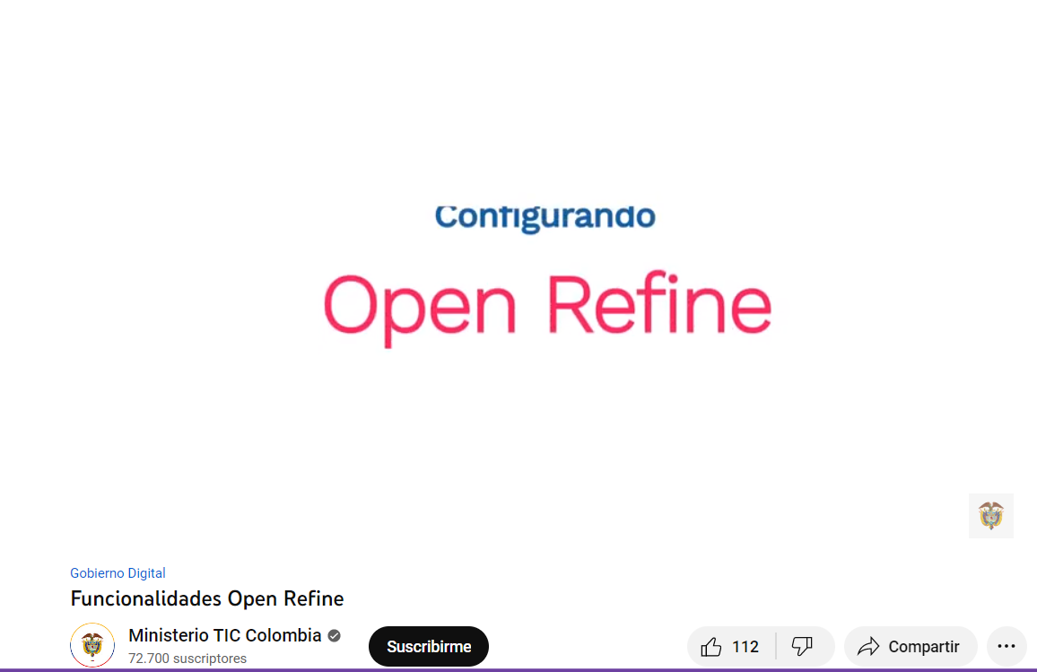

Su uso es relativamente fácil, lo importante es tener claridad de los conceptos y funcionalidades que se requieren. Para la transformación y refinamiento de datos usa su propio lenguaje (*General Refine Expression Language -GREL*), sin embargo, como ventaja, se puede seleccionar entre otras opciones de lenguajes para codificar las expresiones de transformación de datos.

La aplicación permite adicionar columnas basadas en expresiones, dividir campos, ordenar, quitar columnas, reorganizarlas, renombrarlas y realizar otras transformaciones.

**Figura 1**

*Limpieza y conciliación de datos*

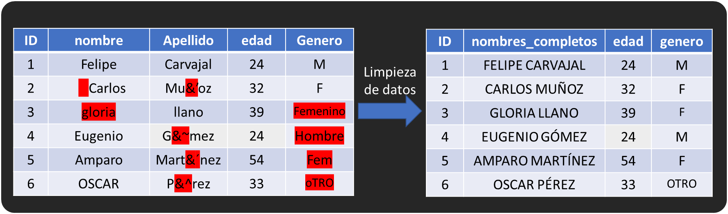

En el ejemplo anterior, se refinan los datos de manera que la información en los sistemas analíticos tenga una homogeneidad de formatos y estructuras, independiente de la fuente transaccional o archivos de entrada.

Para valores numéricos también se presentan múltiples funcionalidades, entre otras, la aplicación muestra valores poco típicos entre la colección de las columnas, ejemplo, si se tiene en fecha de nacimiento un año que marque por ejemplo 1890 (lo más probable es que se quería digitar 1990), sería una fecha atípica y se presenta una desviación muy grande en relación con el promedio de fechas registradas en la gran mayoría de registros.

### 2.2 Astera

Es otra alternativa, pero más integral, es decir, no se dedica solo a la limpieza de datos, sino que se está definida para la administración de datos de extremo a extremo.

Enfocándose en el proceso de refinamiento, al cual se denomina *wrangle*, usa su herramienta llamada ReportMiner, la cual suele ser muy buena, entre otras características, permite incluso extraer y hacer *wrangle* a archivos PDF y otras fuentes de datos.

En apartados siguientes, cuando se hable de herramientas para ETL, se mencionará de nuevo esta herramienta que, sin duda, debe estar entre el ramillete de opciones para las empresas que deseen entrar en la tendencia de la inteligencia de negocio.

Una de las maneras para garantizar que los datos tengan integridad y unicidad entre varios sistemas transaccionales y el sistema analítico mismo es el empleo de datos maestros (***Master Data Management***).

Los **datos maestros** son una arquitectura para administrar, centralizar, organizar, clasificar, localizar, sincronizar y enriquecer los datos según las reglas de negocio. La gestión de datos maestros (MDM, por sus siglas en inglés) se resume en un repositorio central que garantiza una única visión autorizada de la información y optimiza costos e ineficiencias causadas por los almacenamientos de datos dispersos, apoya reportes de negocio mediante la ubicación exacta, vinculación y propiedades de entidades y de la información a través de productos, clientes, tiendas, ciudades, empleados, proveedores, activos digitales y más.

Por ello, se convierte en habilitador clave para proporcionar una vista única y confiable de la información empresarial crítica. Las fuentes de datos confiables ayudan a reducir los costos de integración de aplicaciones, mejoran la experiencia del cliente y generan información analítica accionable (Stibo System MDM, 2019).

Una solución de MDM procura superar algunos desafíos comunes en las organizaciones como:

* **Silos de datos dispersos** y múltiples versiones de sus datos.
* **Datos errados** como resultado de ingresos manuales y datos no validados.
* **Costos en almacenamiento** y seguridad en la información, tanto para su acceso, su conservación y disponibilidad.

**Figura 2**

*Ventajas de implementar Datos Maestros en los sistemas de información*

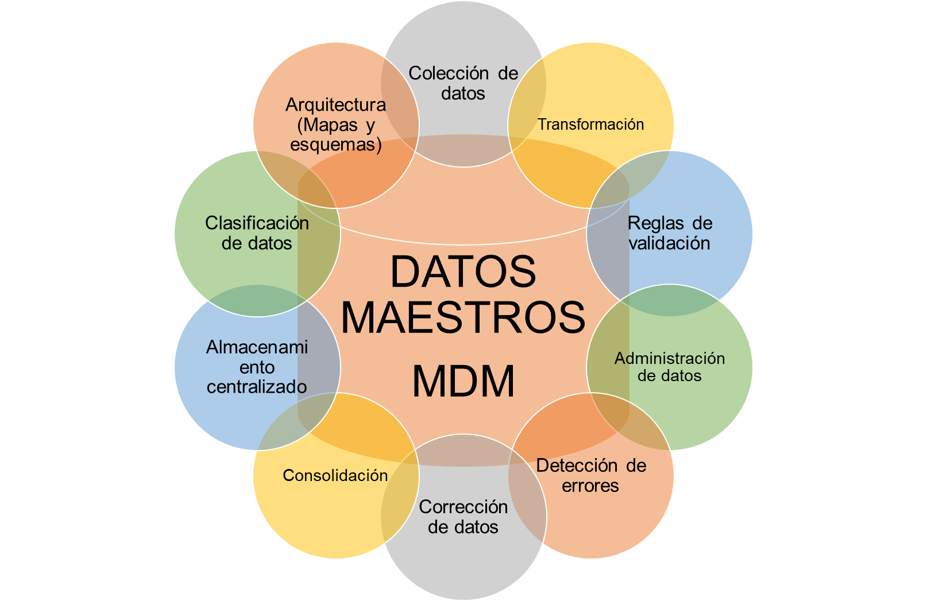

Se deben tener presentes estas ventajas al momento de implementar la gestión de los datos maestros.

## 3. Modelo de datos transaccionales

Desde el contexto de inteligencia de negocios, los sistemas transaccionales son las fuentes de datos que alimentan los sistemas ETL, si bien existen otras fuentes tales como reportes de internet (analíticas de web y redes sociales, entre otros), archivos multimedia, archivos planos, tablas de Excel, etc. Los sistemas transaccionales son las fuentes más convencionales en las fases de carga y transformación.

Los modelos de administración de datos se basan en ubicar donde se almacena la información, así como la extracción o consulta de la misma; estos son:



### 3.1 OLTP

El procesamiento de transacciones en línea (*Online Transaction Processing*), en las gráficas típicas de los ETL, aparecen los OLTP como fuentes importantes de datos, esto se refiere a sistemas de información desarrollados o implementados en áreas específicas del negocio. Sirven como apoyo tecnológico específico de un área en particular; estas aplicaciones pueden ser de tipo administrativo en lo referente a las transacciones de las dependencias como Talento humano, área financiera, contable, nómina, etc.

Otro tipo de aplicaciones de apoyo, son aquellas que se emplean en los procesos de producción, por ejemplo, si una compañía se dedica a la comercialización de productos de infraestructuras y equipos eléctricos de gran envergadura, tendrá un área de mercadeo, otra de ofertas, licitaciones y ventas.

Si bien pueden ser áreas separadas, tienen entre sí una cadena que debe estar bien tejida y coordinada para mejorar los procesos; por ejemplo, el departamento de mercadeo para detectar clientes potenciales con alta probabilidad de compra, estos solicitan la cotización de un proyecto. El área de ofertas construye el proyecto y el camino ideal es que el departamento de ventas cierre el negocio. De manera resumida es muy fácil explicarlo, sin embargo, no lo es, pues se debe tener registros de cada paso; es decir, desde las campañas de mercadeo, hasta el momento que el cliente pide cotización y luego la respuesta de la oferta para finalizar la fecha de la confirmación y cierre del negocio; pero no solo tiene que ver con momentos y acciones, también se involucran personas para saber quién es el responsable, identificar plenamente el cliente y otros detalles.

Adicionalmente, se debe llevar registro no solo de quienes cierran el negocio, es clave en este caso, tener todos los datos entre la campaña *marketing*, eficiencia de las ofertas y eficacia de los vendedores para determinar el porcentaje de éxito del negocio.

Los datos que se surgen de estos sistemas, serán claves para el proceso de centralización, limpieza e integración de datos del negocio y como ejemplo se ilustra en la siguiente figura.

**Figura 3**

*Sistemas transaccionales OLTP*

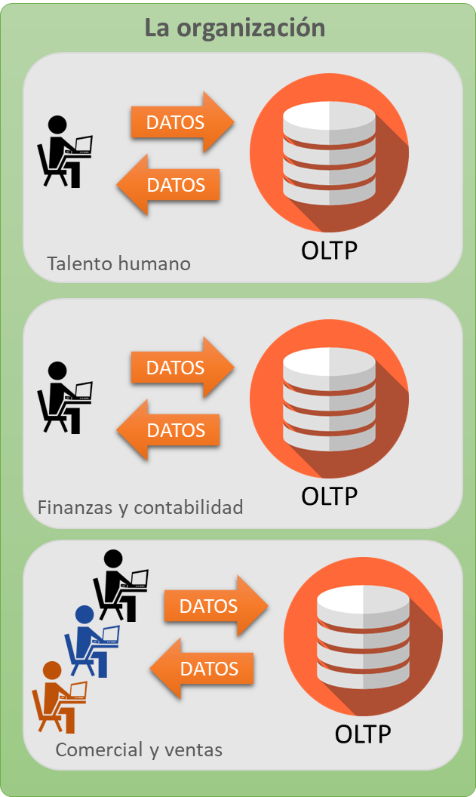

Estos son ejemplos de sistemas transaccionales basados en OLTP que, generalmente, existen en las organizaciones.

También hay otras fuentes de información que se deben tener en cuenta, pues no todas las áreas funcionan con aplicaciones conectadas a bases de datos, además, existen procesos que podrían llegar a ser muy eficientes y con información adecuada que alimente el sistema de inteligencia de negocios con el uso de otros recursos, esto se conoce como fuentes de no transaccionales y las más comunes son:



### 3.2 SQL

Lenguaje estructurado de datos (*Structured Query Language*); es un lenguaje de programación para la gestión de bases de datos, a través de sentencias SQL, se accede y manipula datos de cualquier base de datos relacional del mercado, entre las más comunes MySQL, ORACLE, DB2, SQL SERVER, etc.

Como todo lenguaje, se compone de sentencias, cada una con utilidades y funciones diferentes; para administrar bases de datos y ejecutar sentencias SQL es necesario también un ambiente de desarrollo llamado IDE; existen múltiples opciones, las más recomendadas para descargar a la computadora son:



Independientemente del ambiente y herramienta seleccionada (ya sea de uso libre o de pago), la mayoría cuentan con el siguiente esquema visual.

**Figura 4.**

*Ambiente de las herramientas de gestión de bases de datos.*

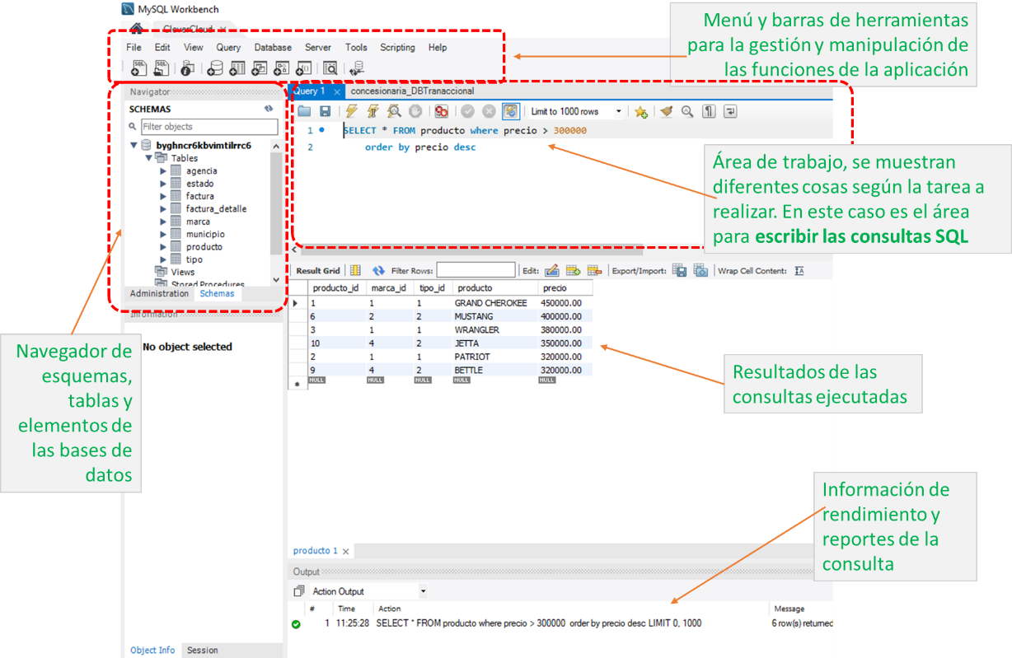

A continuación, se presentan **las sentencias de gestión de estructura de datos,** más usadas**:**

* CREATE TABLE crear una tabla.
* NULL para indicar valor nulo (ninguno).
* UNIQUE limita a un único valor en un campo.
* PRIMARY KEY asigna identificadora un campo.
* DROP eliminar tabla o base de datos completa.
* TRUNCATE borrar datos completos de una tabla.

**Las sentencias básicas de consulta:**

* SELECT para llamar datos.
* WHERE para incluir condiciones.
* ORDER BY ordenar los resultados.
* INSERT INTO para adicionar o insertar datos.
* UPDATE para actualizar datos.
* DELETE para borrar datos.

**Las sentencias avanzadas.**

* LIMIT limita el número de registros de consulta.
* LIKE busca en datos alfanuméricos por patrones dados.
* JOIN para unir o combinar datos de diferentes tablas.

Para llevar a la práctica los primeros pasos con las sentencias SQL, se usará un recurso en línea que, además de tener el ambiente gráfico para construir y ejecutar sentencias SQL, ya tiene una base de datos precargada para manipular los datos.



Este ambiente cuenta con una base de datos que contiene tres tablas: *customers, orders* y *shipings*. Realiza los siguiente ejercicios y práctica de las sentencias SQL que se proponen a continuación:

***Sentencia: Select.***

Para iniciar, el ejemplo sencillo de presentar todas las columnas de la tabla *Orders*.

**Figura 5**

*Sentencia simple de SQL*

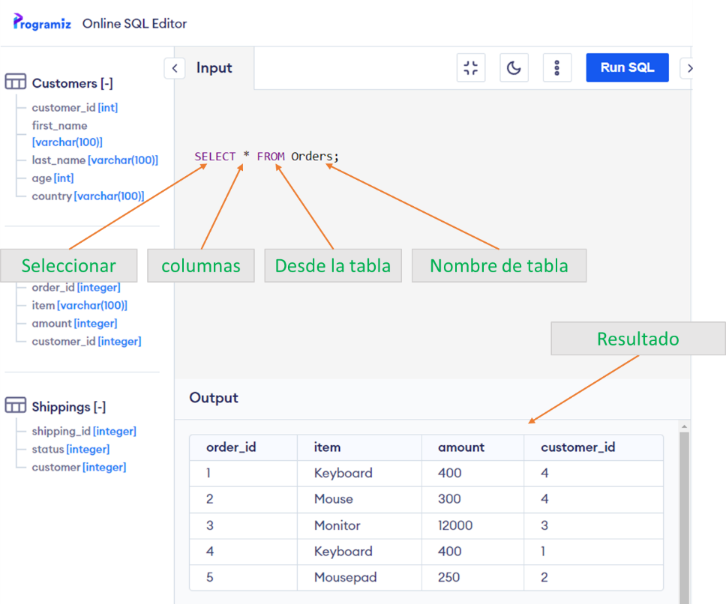

Ahora, se ejecuta una sentencia que solo llame ciertas columnas de la tabla, con una condición: que filtre los resultados y que organice los datos a razón de una de las columnas.

**Figura 6**

*Sentencia SQL con condición y ordenamiento*

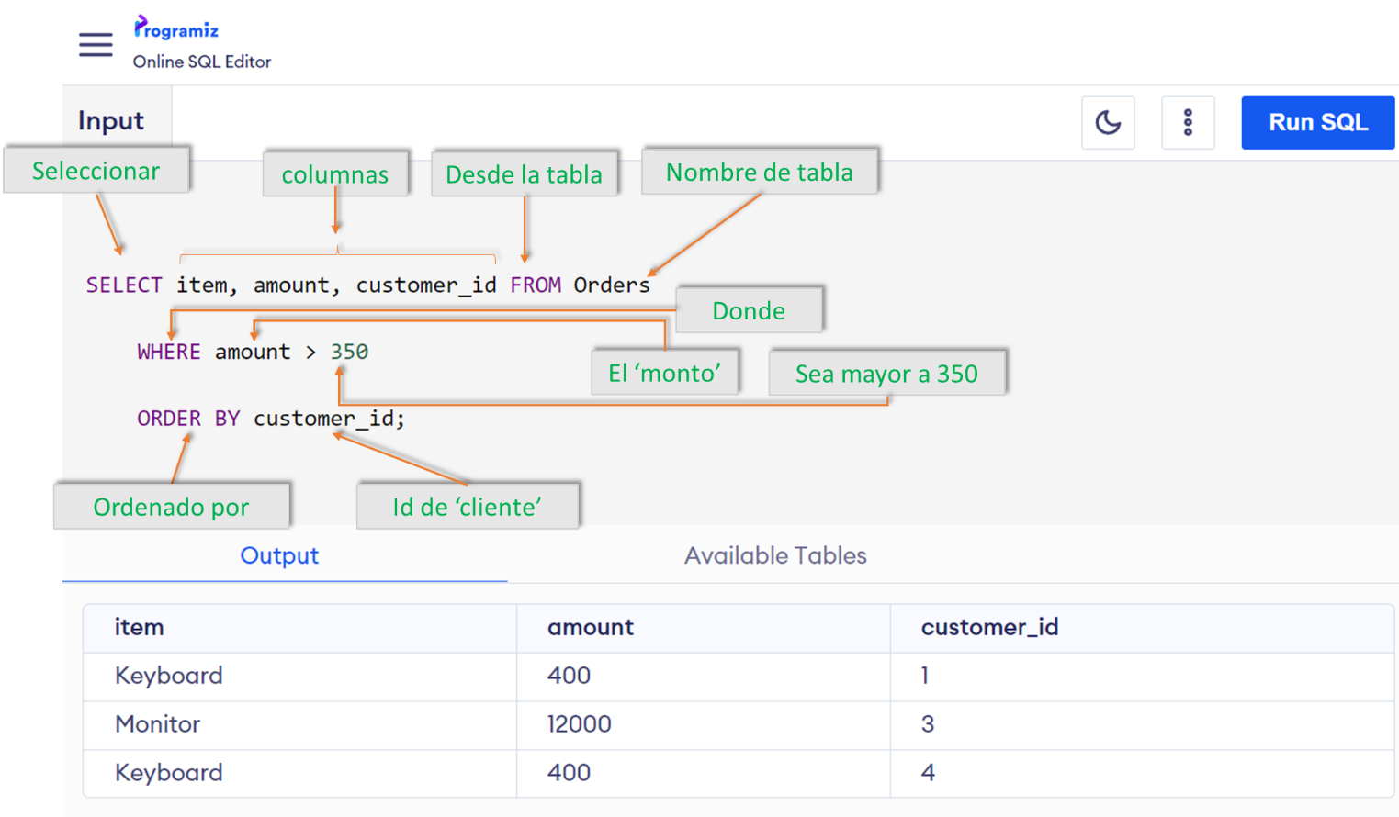

Para agregar un nuevo registro, debe usar la sentencia: INSERT INTO.

**Figura 7**

*Insertar registro en SQL*

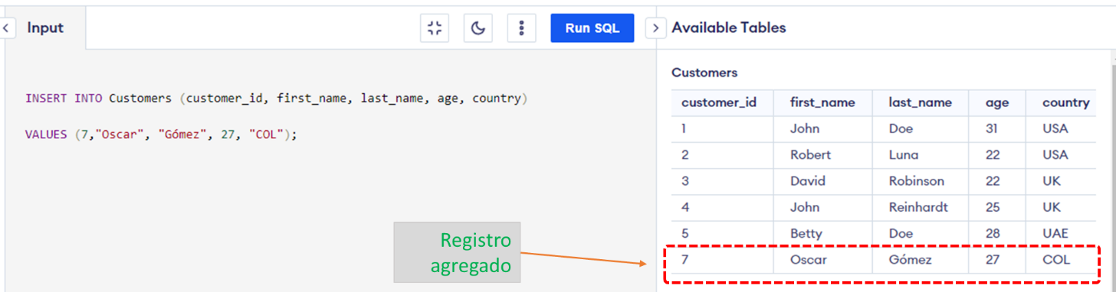

Para unir tablas o traer datos de otras tablas, es necesario tener claridad sobre las columnas que relacionan una tabla a otras, pues las uniones solo son posibles si se tiene un campo en común que asocie los conjuntos de datos.

En el siguiente ejemplo se tienen las tablas *Orders* (órdenes) y *Customers* (clientes), el campo en común en la tabla ordenes que asocia un cliente a través de “*customer_id*”. A continuación, se desea ver en una sola tabla el id de la orden y el monto (que están en la tabla ‘*Orders’*), pero también el nombre del cliente (que está en la tabla *Customers*).

En el proceso ETL se presentan necesidades que en el ambiente gráfico se queda corto y será imposible de realizar, si bien la mayoría de las herramientas son basadas en gráficos y ventanas, se hace necesario codificar algunas tareas del proceso de carga y transformación, por esto es importante tener claridad y habilidades sobre el manejo especialmente de SQL y otros lenguajes de consulta de datos.

**Figura 8**

*JOIN - Uniones en SQL*

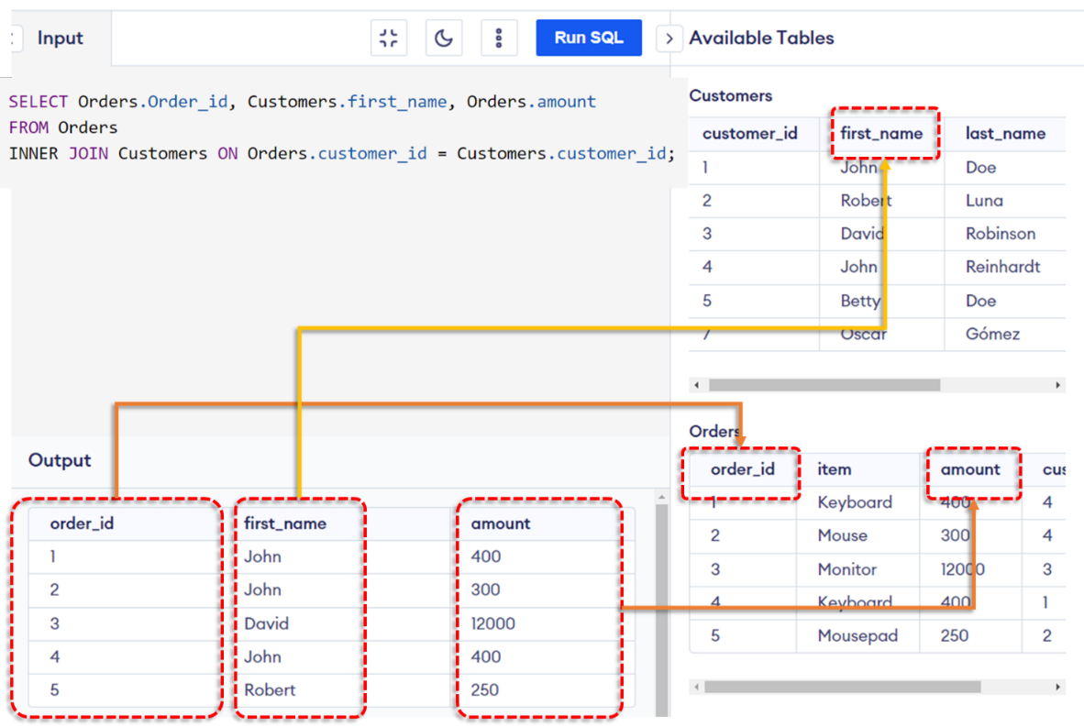

Ahora, se invita a realizar sus propias uniones y practicar diferentes sentencias SQL.



Para dominar este lenguaje, existen múltiples recursos en línea al respecto y también puede consultar en material complementario recomendado.

### 3.3 No-SQL

Es importante reconocer las diferencias entre las bases de datos relacionales SQL y las no relacionales (no SQL), para mejor entendimiento, por eso en la siguiente tabla se realiza un cuadro comparativo entre estos tipos de bases de bases de datos, empleando como ejemplo el motor de base de datos Mongo DB que actualmente es el gestor NoSQL más usado y especializado en este tipo de conceptos de arreglo de datos.

**Tabla 1**

*Diferencias entre SQL y NoSQL*

| SQL | NoSQL |
| --- | --- |
| Relacionales: se asocia directamente otras colecciones de datos estructuradas. | No relacionales: no es requisito asociarse con otras colecciones de datos. |
| Estructura lenguaje SQL. | Estructura JavaScript. |
| Tablas: usa índices para ordenar y ubicar datos. | Colecciones de documentos (JSON, BSON). |
| Las bases de datos se componen de tablas asociadas. | Se establece la base de datos como un objeto llamado colección que contiene documentos y estos a su vez pueden tener más objetos dentro, y tener otras colecciones embebidas. |
| Su velocidad se afecta a medida que incrementa los datos. | Es muy veloz, incluso con altos volúmenes de datos. |
| Los datos deben estar configurados estrictamente (tipo, tamaño, formato, etc.). | Es más libre. No es estricto con los esquemas. |

Si bien las bases de datos NoSQL tienen una estructura conceptual distinta, podría verse en su equivalencia de la siguiente manera:

**Figura 9**

*Equivalencia de estructuras*

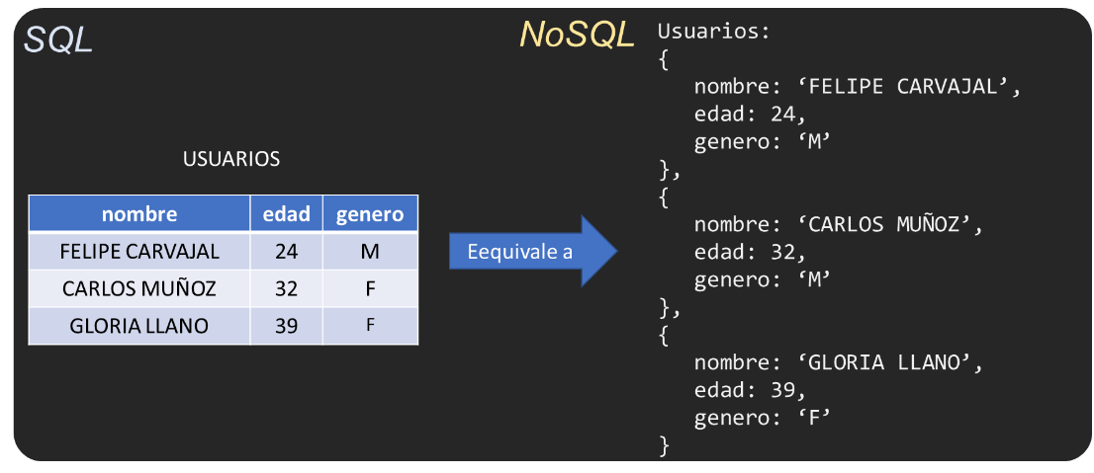

En síntesis, las columnas en NoSQL son campos, los registros de cada campo se llaman Datos del documento y las filas pasarían a denominarse Documento.

**Figura 10**

*Denominaciones de la estructura en NoSQL*

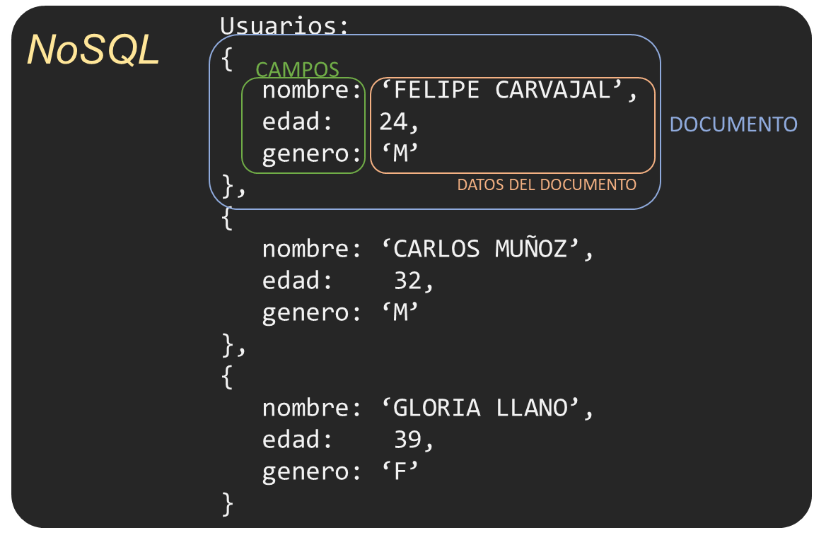

Al igual que otros lenguajes, para realizar consultas y gestiones y estructuras de datos es necesario instalar la herramienta necesaria, en este caso MongoDB, para realizar consultas y crear estructuras de datos.

Aprender MongoDB es de gran utilidad, pues la tendencia del almacenamiento y gestión de grandes volúmenes de datos prefiere esta alternativa porque presenta grandes ventajas de desempeño para soluciones *big data*.

En el material complementario se relaciona material para profundizar en el aprendizaje de MongoDB.

## 4. Bodegas de datos

La información de las organizaciones provienen de fuentes de datos heterogéneas, muchas veces sin estar integradas, por lo cual tener reportes e información dispersa por áreas de la organización es un asunto que en la actualidad no debería presentarse, pues el fin de la inteligencia de negocios es facilitar el proceso y la disponibilidad de la información más relevante del negocio; para lograr esto se hace necesario centralizar los datos a través de bodegas de datos o *Data Warehouse* (DWH).

| La bodega de datos es una estructura diseñada y desarrollada para almacenar y procesar datos de múltiples fuentes y centralizadas para la elaboración de reportes y datos analíticos. | Ilustración del concepto de datos visuales |
| --- | --- |

Las bodegas de datos son el corazón de la inteligencia de negocios, pues allí se almacena de manera incremental toda la información producida por la organización. De otra parte, cuando se establecen desarrollos completos de analítica de datos es necesario contar con infraestructura y gestión de almacenamiento robustas que den respuesta a las exigencias de la cantidad y variedad de datos que se presentan.

Para grandes empresas, es posible que se cuente con especialistas para cada proceso del flujo de datos y el almacenamiento de las bodegas de datos requieren especialistas en gestión de bases de datos y manejar muy bien las arquitecturas y disposición de la información en los diversos clústeres de datos que se puedan emplear.

|  | Esta estructura contiene diversas tablas de hechos y dimensiones, que permiten estructurar la información para visualizar mejor las tablas que componen la bodega de datos y que se pueden presentar en diversos diseños, como tipo estrella, copo de nieve, constelaciones, etc. |
| --- | --- |

El fin de un proceso ETL será la de almacenar la información transformada en una o varias bases de datos destino; de esta manera, muchas pequeñas tareas y transformaciones se van almacenando de forma masiva y centralizada en una base de datos principal denominada *Data Warehouse* o bodega de datos.

### 4.1 Diseño de mercados

Uno de los aspectos más importantes a tener en cuenta son las tendencias tecnológicas y de consumo, pues a partir de ello los proyectos empiezan a tener aceptación y éxito. Se debe tener siempre presente qué está funcionando en la industria, cuáles son las prácticas de las grandes corporaciones, qué consume el público objetivo y cómo compra, para alinearse hacia estas tendencias buscando mejorar las probabilidades de éxito de las organizaciones.

| Las tendencias y estar pendiente de las nuevas herramientas de los proveedores de computación en la nube ayudan a estar a la vanguardia en la implementación de herramientas tecnológicas y permanece competitivo alineándose a las necesidades de los nuevos clientes, cada día con más opciones por ofertas de la competencia haciéndolos al tiempo más y más exigentes pretendiendo soluciones ágiles y eficientes. |  |
| --- | --- |

En el proceso mediante el cual la empresa u organización **obtiene, procesa y analiza la información de mercado o de la industria en la que compite** conformada por fuentes secundarias puede contener información clave de los clientes, los productos de la competencia, la venta de estos productos, información sobre participación de mercados y perfiles de los clientes, o información específica sobre los posibles canales de distribución como tipos de establecimientos, ubicación geográfica, frecuencias de compra, tamaño o superficie, cantidades de compra con miras a usarla como soporte de sus planes de mercadeo y planeación comercial.

Esta información es elaborada por entidades públicas o privadas, instituciones académicas o empresariales que buscan ampliar el conocimiento del sector o brindar cifras estadísticas del comportamiento de las variables. Para el caso colombiano hay empresas como Nielsen, Meiko o Servinformación que se dedican a procesos de investigación de mercados para posteriormente comercializar esta información a empresas interesadas en adquirirla. Brindando información sobre georreferenciación, aspectos demográficos, psicográficos y conductuales.

### 4.2 Hechos, dimensiones

Las bodegas de datos están representadas en una base de datos que por lo general son de tipo SQL con un diseño Dimensional, es decir, cada *Datamart* cuenta con una tabla de hechos y otras tablas a modo de catálogos que se denominan dimensiones. A continuación.

* **Las tablas de hechos(*Fact*):** representan los eventos que suceden en determinado contexto-tiempo. Se caracterizan por permitir el análisis de los datos con el máximo detalle, son tablas que no tienen medida y suelen ser tablas más robustas, que contienen miles o millones de registros; además son las que más se actualizan. Por esta razón, cuando las transacciones en los sistemas OLTP son de manera masiva, se debe aplicar ingeniería de optimización de hechos, ya sea traer datos por periodo (*snapshot*), tablas agregadas, particionadas, etc.

| Almacenar este tipo de datos requiere una infraestructura robusta, pues en estas contienen la historia de las organizaciones y debe estar en permanente actualización. |  |
| --- | --- |

* **Las tablas de dimensiones:** estas no suelen ser tan dinámicas como los hechos, en las dimensiones se recogen los puntos de análisis de un hecho. Por ejemplo, una venta se puede analizar respecto al día de venta, producto, cliente, vendedor, ciudad, entre otros, a su vez, estos elementos recién nombrados podrían categorizarse como dimensiones, como la dimensión tiempo, dimensión productos, dimensión cliente, etc.

**Figura 11**

*Ejemplo estructura dimensional*

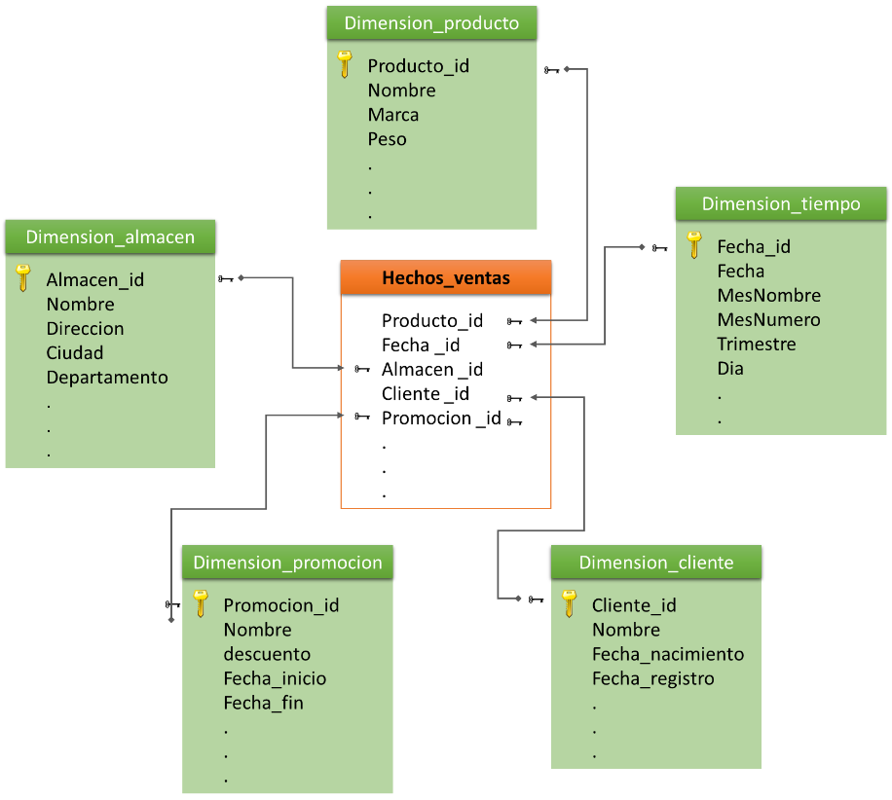

### 4.3 Cubos OLAP y ROLAP

Los cubos de datos, no son precisamente parte del proceso ETL, los cubos es una estructura en la que la bodega de datos o el DWH entrega datos para consumirlos a través de visualización en tablas o gráficos multidimensionales.

* **OLAP (***OnLine Analytical Processing -* Procesamiento Analítico en Línea): se refiere a una estructura multidimensional que contiene información con objetivos analíticos; se compone principalmente de dimensiones y medidas. Las dimensiones definen la estructura del cubo que se utiliza para segmentar y dividir los datos, y las medidas proporcionan valores numéricos.

Como estructura lógica, un cubo permite a una aplicación cliente recuperar valores de medidas, como si estuvieran almacenados en las celdas del cubo, adicional se presentan estructuras por jerarquía de datos que podrían definir de alguna manera la profundidad o detalle de las consultas; el ejemplo más común de datos jerárquicos es el tiempo, que tiene año, trimestre, mes, semana, día; esto puede definir el detalle de los reportes.

| Las aplicaciones OLAP son uno de los pilares de cualquier solución de Inteligencia de Negocios, debido a que provee información sumarizada a los que toman las decisiones, mediante métodos convenientes de navegación que les permiten analizar y mantener una conversación fluida con los datos de la organización, en óptimos tiempos de respuesta. |  |
| --- | --- |

Parte de la utilidad de los cubos de datos es que podrían ser consumidos por cada área del negocio, es decir, por cada departamento o área tener acceso a sus datos específicos y construir sus reportes en una aplicación local ya sea Excel, Power BI, Tableau u otro disponible.

**Figura 12**

*Autoconsumo de datos mediante OLAP*

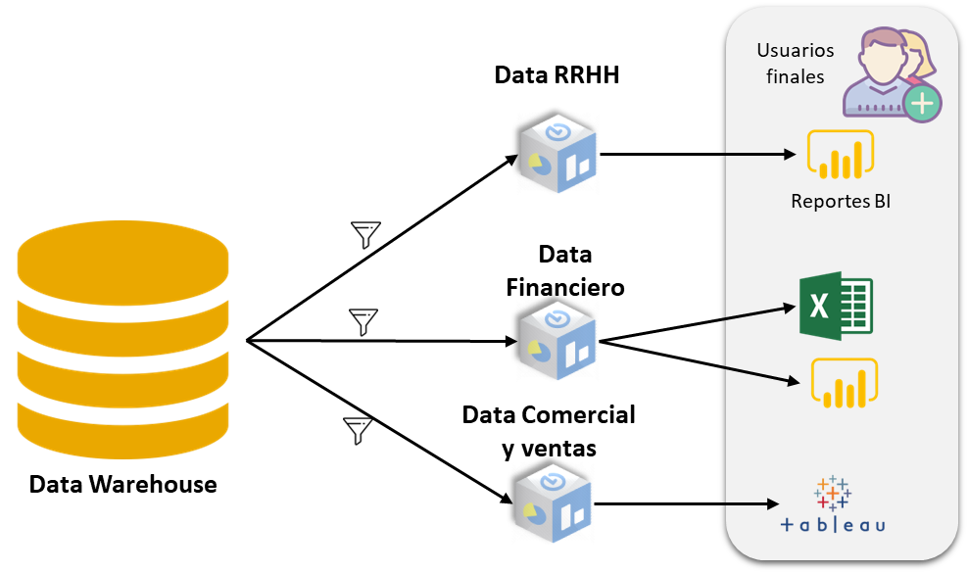

* **ROLAP** (procesamiento analítico *online* relacional):a partir de datos tabulares, se construyen cubos con diferentes dimensiones, pero su arquitectura interna se aplica sobre tablas relacionales clásicas. Si bien pudiera ser más rápido su desarrollo, no es muy recomendado, a no ser que no tenga muchas transacciones y los datos del sistema transaccional sean de plena confianza y calidad de datos.

### 4.4 Llenado de almacén de datos

Existen diversos conceptos del llenado de datos para la bodega de datos o almacén de datos (*Data Warehouse*), se presentan diversas arquitecturas, en otros materiales de formación se amplía los dos modelos predominantes: modelo Inmon y el modelo Kimball.

Independientemente del modelo empleado, todos los procesos ETL contienen los tres elementos principales: extracción,transformación y carga.

**Figura 13**

*Arquitectura inteligencia de negocios*

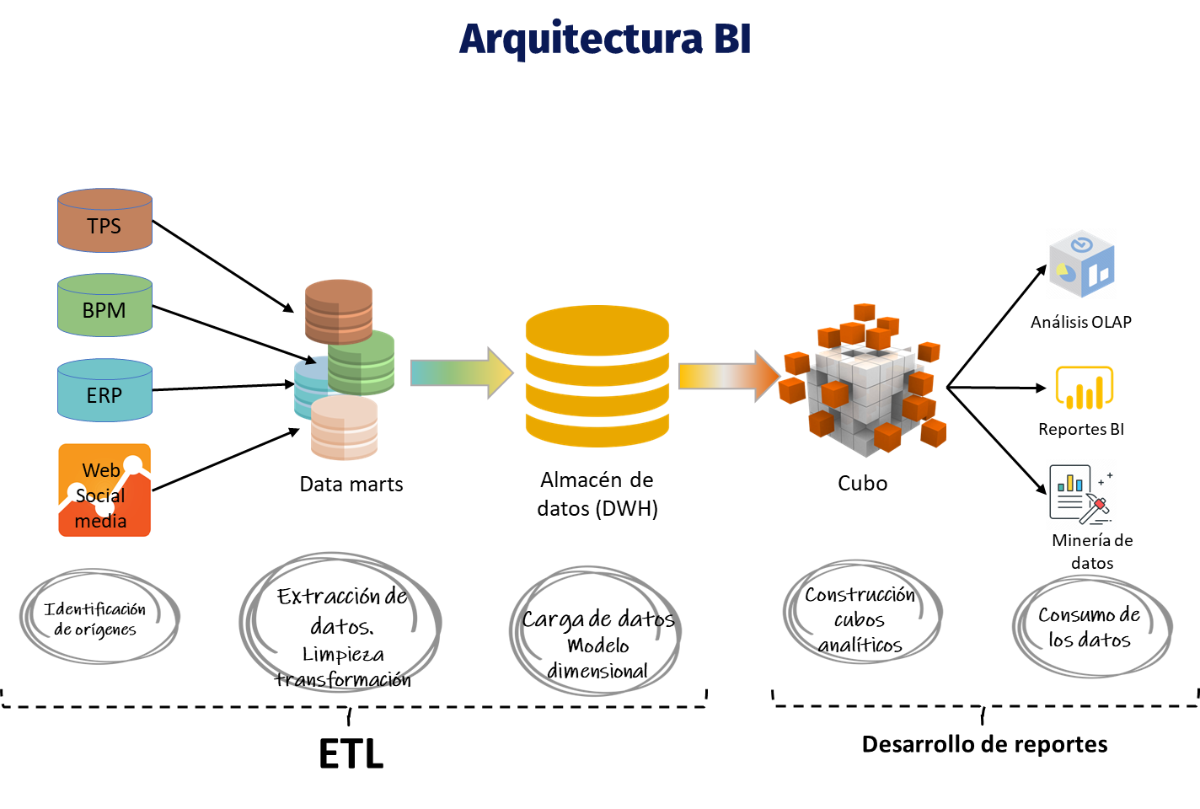

La arquitectura o estructura completa se puede resumir en dos grandes procesos: el proceso ETL y el desarrollo de reportes con los cuales los datos toman valor y conocimiento para el negocio.

**ETL:** consta de tres etapas, el desarrollador de inteligencia de negocio deberá tener en cuenta la extracción, identificando las fuentes de datos de los sistemas OLPT y otros no transaccionales, pero que aportan al conocimiento del negocio, así como su transformación y carga en bases de datos robustas que conservan las dimensiones, tablas de hechos y medidas de pertinentes.

* **La extracción de datos de los procesos:** las organizaciones actuales, tienen enfoques hacia los procesos, y todos los procesos deberían de ir asociados de manera directa o indirecta a los clientes; de allí se denomina que organizaciones no dependen de personas sino de procesos y adicional, tienen enfoque hacia el cliente.

En este sentido, cada proceso o área de la organización, debe tener claridad no solo sus funciones, sino además los objetivos y las metas según las funciones en toda la cadena general de la empresa.

Si bien algunas empresas consideran que no tienen necesidad de capturar datos de sus procesos, pues cada área tiene un responsable y basta con que la gerencia llame a cada uno de estos líderes para saber cómo va el negocio; aunque es tradicional, este enfoque no es el más adecuado; y menos cuando existen las posibilidades de la analítica y la inteligencia de negocios al alcance de todos.

Otro caso particular, entre muchas empresas, es que usan los programas informáticos en alguna de sus áreas, pero no se encuentran integrados o relacionados. Si bien usan tecnología digital para mejorar y optimizar tareas y procesos, ante los ojos de la gerencia y desde la mirada holística corporativa podría existir carencia de sinergia; en el mismo caso en que la gerencia requiera información sobre su negocio, deberá llamar o solicitar a cada líder los informes para que se sepa cómo marcha la organización.

Un elemento indispensable para la gestión de los datos en las organizaciones es determinar área por área los métodos y tecnologías que usan para la captura de los registros o de los hechos de cada departamento. Algunos requisitos de captura de datos de todas las áreas deberán cumplir con los siguientes parámetros:



No basta con tener registrados estos cinco mínimos componentes de las tareas más relevantes para que los datos muestran una radiografía clara sobre cada proceso. Además, es importante tener claridad sobre la calidad de los datos para que se puedan integrar y tener plena confianza.

* **La transformación e integración de datos:** cuando se tienen identificadas las fuentes de datos de cada área, se procede a extraer estos datos, se debe emplear metodologías para que los datos tengan una copia óptima en sistemas de almacenamiento centralizados y homogeneizados que garanticen la calidad de los datos y estén disponibles para la realización de reportes de todas las áreas.
* **Diseño de reportes:** si bien estrictamente esta etapa no corresponde al proceso ETL, el objetivo es que todos esos datos recolectados, copiados y optimizados sean consumidos por el nivel de decisión, no necesariamente son los gerentes, los empleados también deben conocer sus gestiones y resultados en gráficos y *dashboards* que den cuenta de su propio rendimiento, allí también se genera una acción de autoevaluación y toman decisiones sobre sus propias funciones en la empresa.

En términos generales, la gerencia ya no tendrá que llamar a los líderes de cada proceso para que les dé explicación de una situación general, ya las directivas tendrán las cifras en sus teléfonos celulares, en cualquier lugar a cualquier hora. Esto permite tener empresas más eficientes, con capacidad de reaccionar más pronto y tomar mejores decisiones.

## 5. Herramientas tecnológicas de ETL

Para la construcción de soluciones analíticas es fundamental seleccionar las herramientas adecuadas que permitan soportar cada uno de los procesos que se ejecutan en el ecosistema de procesamiento analítico. La oferta en el mercado de herramientas de inteligencia de negocios es muy alta, con algunos proveedores que representan corporaciones y tendencias tecnológicas y de negocio.

A la hora de decidirse por cuál ecosistema digital decidirse, es importante tener cuenta varios aspectos: entre otros, debe proporcionar herramientas *Front end* para usuarios con diferentes perfiles, debe permitir conexiones a diversas fuentes de datos, debe tener una infraestructura robusta y muy eficiente para el almacenamiento de *Data Warehouse* y *DataMart* que integre, además, componentes ETL como calidad de datos, diccionarios, repositorios centralizados y otras características importantes a la hora de elegir una herramienta o colección de herramientas.

| No está de más recalcar que, más que las herramientas para el desarrollo de inteligencia de negocios, debe estar tras una estrategia clara y objetivos concretos para que el planteamiento de la arquitectura de soluciones analíticas tenga mayor éxito. |  |
| --- | --- |

**Herramientas para el desarrollo de BI**

Las marcas más destacadas actualmente y que sirven para implementaciones completas de soluciones analíticas son:

**Tabla 2**

*Herramientas disponibles para soluciones analíticas*

| Marca | Sitio Web | Características |
| --- | --- | --- |
| SAS Institute | <https://www.sas.com/es_co/software/visual-analytics.html> | Solución integral. Reportes interactivos. Descubrimiento visual. Analítica de autoservicio. Escalabilidad y gobierno desde un mismo entorno. |
| Salesforce | <https://www.salesforce.com/mx/products/analytics/overview/> | Tableau ha seguido creciendo como parte de Salesforce. |
| SAP | <https://www.sap.com/latinamerica/products/technology-platform/bpc.html> | Con muchos *softwares* corporativos, incorpora ahora herramientas de ETL y de inteligencia de negocios |
| Microsoft | <https://powerbi.microsoft.com/es-es/what-is-business-intelligence/> | Visualizaciones de Power BI dentro de Power Apps y Dynamics 365 aumenta las capacidades analíticas integradas de Microsoft Power Platform al permitir a los usuarios incorporar activos de inteligencia empresarial. |
| Oracle | <https://www.oracle.com/lad/business-analytics/> | Oracle Analytics Cloud se ha convertido en la herramienta analítica y de informes para las pequeñas empresas, más allá de las grandes corporaciones que lo usan. |
| Informática | <https://www.informatica.com/products/cloud-data-integration.html> | Integración de computación en la nube con herramientas de integración y procesos de datos hacia la inteligencia de negocios. |
| Quantexa | <https://www.quantexa.com/platform/scoring-analytics/> | Contextos completos de datos, incluye módulos de soluciones de inteligencia corporativa |
| IBM | <https://www.ibm.com/products/environmental-intelligence-suite> | Anunciaron una solución comercial de gestión de datos empresariales en la nube híbrida con tecnología de datos de fuente abierta: IBM Environmental Intelligence Suite. |
| Qlik | <https://www.qlik.com/es-es/products> | Una gran marca que integra herramientas de infraestructura, bases de datos y analítica. Promete cerrar la brecha entre los datos, los conocimientos y la acción con Qlik Cloud®, la única plataforma que reúne todos los datos y con su analítica. |

En el mercado existen más de un centenar de posibilidades, es un sector de alto crecimiento y sus herramientas se van siendo más especializadas, integrándose con IA, grandes capacidades de infraestructura y facilidad de manejo.

1. **Síntesis**

A continuación, se presenta el diagrama que representa el resumen de las temáticas que están desarrolladas en el componente formativo.



1. **ACTIVIDADES DIDÁCTICAS**

| DESCRIPCIÓN DE ACTIVIDAD DIDÁCTICA | |
| --- | --- |
| Nombre de la Actividad | Autoevaluación de conceptos sobre el proceso de integración de datos y ETL. |
| Objetivo de la actividad | Identificar los conceptos sobre proceso de integración de datos y ETL con el fin de reforzar los conocimientos adquiridos en el componente. |
| Tipo de actividad sugerida |  |
| Archivo de la actividad  (Anexo donde se describe la actividad propuesta) | Anexo_CF14_ActividadDidactica |

**MATERIAL COMPLEMENTARIO:**

| Tema | Referencia APA del Material | Tipo de material  (Video, capítulo de libro, artículo, otro) | Enlace del Recurso o  Archivo del documento o material |
| --- | --- | --- | --- |
| 1. Extracción y minería de datos | Conesa, C., J., y Curto, D., J. (2013). *Introducción al Business Intelligence.* Editorial UOC. <https://elibro-net.bdigital.sena.edu.co/es/lc/senavirtual/titulos/56524> | Libro | <https://elibro-net.bdigital.sena.edu.co/es/lc/senavirtual/titulos/56524> |
| 2.2 Astera | Astera software. (2020). *Extracción de PDF y exportación a Excel en Astera ReportMiner.* [Video]. YouTube. <https://youtu.be/Fzk4wgYhY4Y> | Video | <https://youtu.be/Fzk4wgYhY4Y> |
| 3.2 SQL | Quintana, G. (2014). *Aprende SQL.* Universitat Jaume I. <https://elibro-net.bdigital.sena.edu.co/es/lc/senavirtual/titulos/53252> | Libro | <https://elibro-net.bdigital.sena.edu.co/es/lc/senavirtual/titulos/53252> |
| 3.3 NO-SQL | Canal Ecosistema de Recursos Educativos Digitales SENA. (2021). *NOSQL.* [Video]. YouTube. <https://youtu.be/u1IKJMISMgs> | Video clase | <https://youtu.be/u1IKJMISMgs> |
| 5. Herramientas Tecnológicas de ETL | Pang, A-. Markoski, M., y Ristik, M. (2022). *Top 10 Analytics and BI Software Vendors, Market Size and Market Forecast 2021-2026.* Apps Run the World. <https://www.appsruntheworld.com/top-10-analytics-and-bi-software-vendors-and-market-forecast/> | Artículo | <https://www.appsruntheworld.com/top-10-analytics-and-bi-software-vendors-and-market-forecast/> |

1. **GLOSARIO:**

| **TÉRMINO** | **SIGNIFICADO** |
| --- | --- |
| ***Bytes*** | unidad de medida de información. 1 *byte* corresponde a 8 bits, y a partir de esta unidad se determina el volumen de la información. |
| ***Dashboard*** | tableros de mando, es el recurso que resulta a partir del proceso de ETL. Es la manera de consumir datos y proporcionar conocimiento del negocio |
| ***Datamart*** | es la versión específica de cada área del *Data Warehouse*, son los datos concentrados por cada área del negocio. Son subconjuntos de colección de datos que alimentan a la bodega de datos y el resto de los recursos analíticos |
| **IA** | abreviación de inteligencia artificial. Área informática que simula procesos cognitivos humanos tales como aprendizaje, decisiones, y procesos complejos. |
| **IDE** | *Integrated Development Environment*: entorno de desarrollo integrado; se trata de una herramienta o entorno que integra otras herramientas, de esta manera el desarrollador no se preocupa de instalar recursos adicionales, todo estará en una sola herramienta que integra otras para que así, el profesional se dedique solo a la programación |
| ***Machine Learning*** | área de la IA que se responsabiliza de procesos de aprendizaje en el contexto de los datos se establecen aprendizaje supervisado y no supervisado, dependiendo del modelo de aprendizaje se establecen los algoritmos para desarrollar modelos predictivos y prescriptivos según el modelo analítico. |

1. **REFERENCIAS BIBLIOGRÁFICAS:**

Curto, D., J. (2016). *Introducción al business intelligence.* Editorial UOC. <https://elibro-net.bdigital.sena.edu.co/es/lc/senavirtual/titulos/101030>

Gorenés, R., J., Casas, R., J., y Minguillón, A., J. (2017). *Minería de datos: modelos y algoritmos.* Editorial UOC. <https://elibro-net.bdigital.sena.edu.co/es/lc/senavirtual/titulos/58656>

Pang, A., Markovski, M., & Ristik, M. (2022). *Los 10 principales proveedores de software de análisis y BI, tamaño del mercado y pronóstico del mercado 2021-2026.* Apps Run the World. <https://www.appsruntheworld.com/top-10-analytics-and-bi-software-vendors-and-market-forecast/>

Stibo System MDM. (2019). *¿Qué es la gestión de datos maestros?* Stibo System. <https://www.stibosystems.com/es/what-is-master-data-management>

1. **CONTROL DEL DOCUMENTO**

|  | **Nombre** | **Cargo** | **Dependencia** | **Fecha** |
| --- | --- | --- | --- | --- |
| Autor (es) | Jaime Hernán Tejada | Experto Temático | Regional Norte de Santander- Centro CIES | Noviembre de 2022 |
| Giovanna Andrea Escobar Ospina | Diseñador Instruccional | Regional Norte de Santander- Centro CIES | Noviembre de 2022 |
| Silvia Milena Sequeda Cárdenas | Asesora pedagógica y metodológica | Regional Distrito Capital - Centro de Diseño y Metrología | Noviembre de 2022 |
| Rafael Neftalí Lizcano Reyes | Responsable Desarrollo Curricular | Regional Santander - Centro Industrial del Diseño y la Manufactura. | Noviembre de 2022 |
|  | José Gabriel Ortiz Abella | Corrector de estilo | Regional Distrito Capital - Centro de Diseño y Metrología. | Diciembre del 2022. |

1. **CONTROL DE CAMBIOS**

**(Diligenciar únicamente si realiza ajustes a la Unidad Temática)**

|  | Nombre | Cargo | Dependencia | Fecha | Razón del Cambio |
| --- | --- | --- | --- | --- | --- |
| Autor (es) |  |  |  |  |  |

**Nota:**Para la propuesta instruccional se deben tener en cuenta las métricas desarrolladas en el equipo:

<https://drive.google.com/drive/u/1/folders/1UiJvaklSCICR4BaQ7ga_q04JFa53h_u_>